муниципальное бюджетное дошкольное образовательное учреждение
«Детский сад № 50»

Сотрудничество
музыкального руководителя и воспитателя
в музыкальном воспитании дошкольников
(консультация для педагогов)

Чудмаева Ирина Михайловна,
музыкальный руководитель

Полысаевский ГО 2017
Сотрудничество
музыкального руководителя и воспитателя
в музыкальном воспитании дошкольников
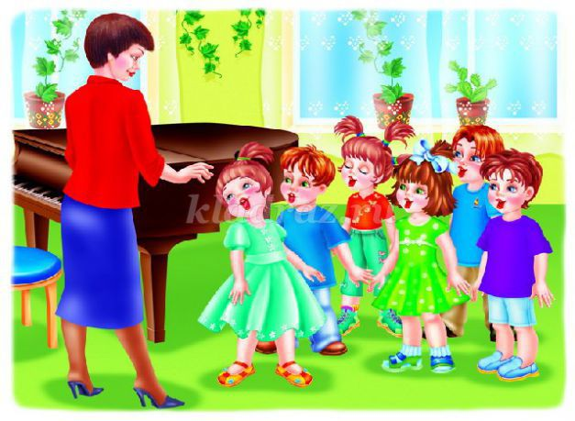
Среди многих проблем последнего времени, касающихся дошкольного воспитания, выделяется проблема взаимодействия воспитателей и специалистов. А проблема педагогического взаимодействия воспитателя и музыкального руководителя - одна из самых важных: от её решения зависит успешность процесса не только музыкального, но и общего эстетического развития дошкольников.
Нам, музыкальным руководителям, хотелось бы видеть заинтересованность воспитателей в процессе музыкального занятия. Когда ребёнок видит, что воспитатель с интересом выполняет все задания, то сам включается в процесс с ещё большим вдохновением. Ведь воспитатель для него абсолютный авторитет, и что бы не происходило на занятии, ребёнок будет постоянно ориентироваться на воспитателя.
Как же проявляется заинтересованность воспитателя на музыкальном занятии? Прежде всего, воспитателю необходимо понять, что на музыкальном занятии он такой же участник, как и дети, а не надзиратель. Представьте, что вы ребёнок, вам всё интересно и вы вместе с детьми весело поёте песни, задорно танцуете, вдумчиво слушаете музыку… И делаете это не как повинность, а с душой, но не забываете, что идёт педагогический процесс, который необходимо контролировать.
А теперь от эстетики перейдём к организационным вопросам.
ИТАК:
1.На музыкальном занятии дети должны быть нарядно одетыми, на ногах удобная обувь, в идеале – чешки, девочки обязательно в юбочках.
2.Начиная со средней группы детей необходимо строить, чередуя мальчика и девочку.
3.На занятие следует приходить за 2-3 минуты до начала, чтобы построиться и настроить детей на занятие.
4.Воспитатель с собой приносит тетрадь и ручку, чтобы записывать слова песен, игр, движения танцев, рекомендации и т д.
5.Во время занятия желательно не покидать зал, чтобы не пропустить какой либо материал.
6.Выполнять вместе с детьми упражнения. Движения танцев, игр, петь песни и т д.
7.Следить за правильным выполнением детьми движений.
8.Перед занятием необходимо соблюдать музыкальную тишину: не включать громко музыку, так как у детей нарушается слуховое восприятие и сосредоточенность.
9.В свободной деятельности закреплять материал, полученный на занятии.

